Link google map developer console

https://console.cloud.google.com/google/maps-apis/credentials?folder=&organizationId=&project=demoggmap-313909

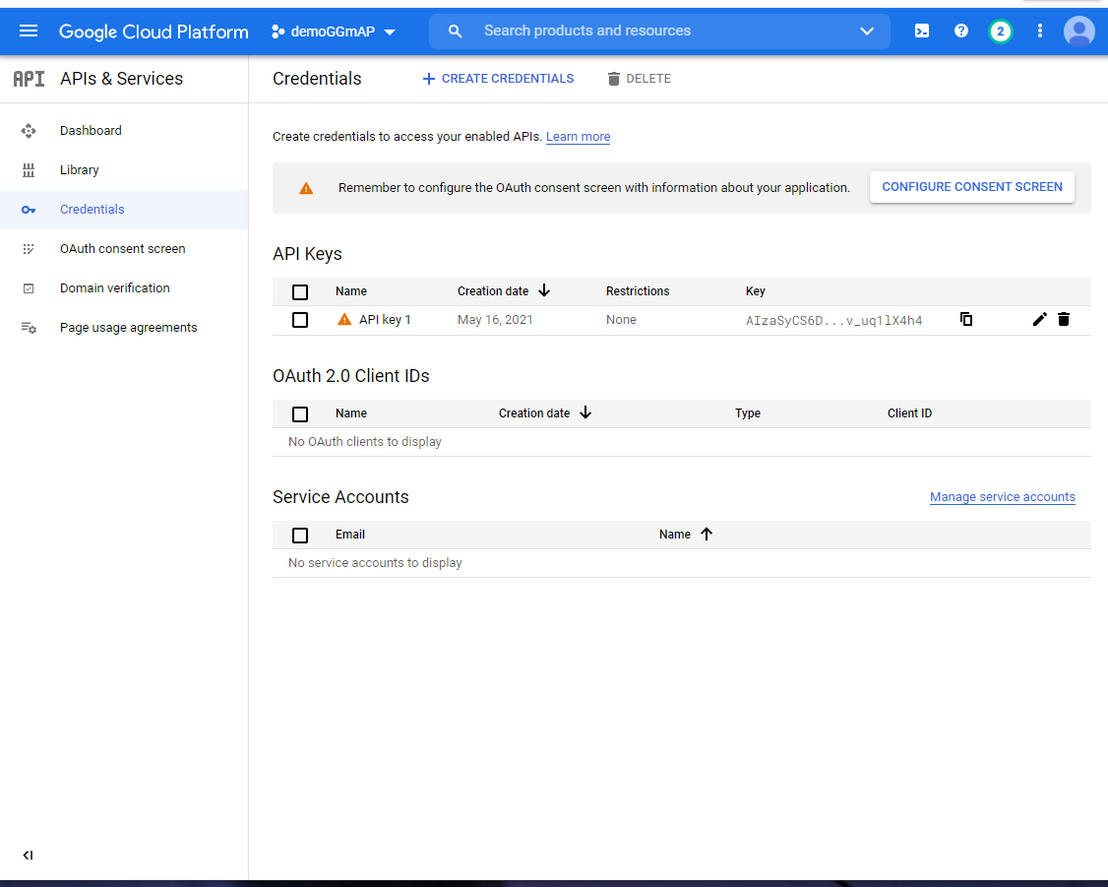

Create Credentials

Chọn edit để add localhost vào project

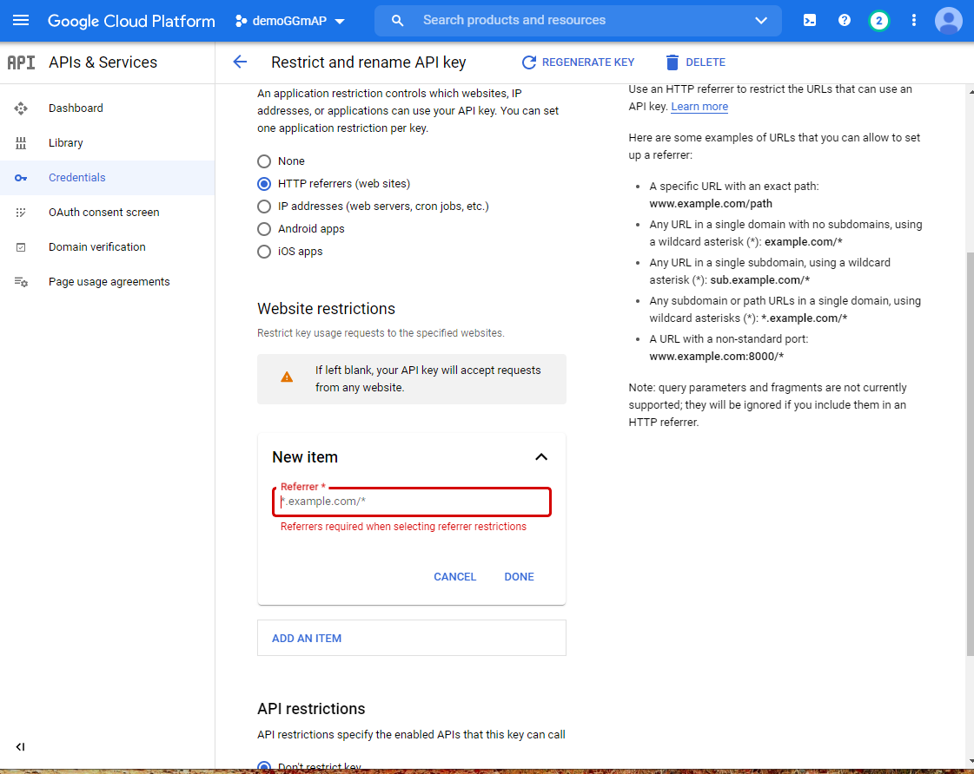

Add cổng localhost : …. Vào new item